- OBJETIVO Dar a conocer las actividades y condiciones de seguridad en las que se debe realizar el proceso de cargue y descargue de combustible.

- ALCANCE Este instructivo aplica a todas las actividades relacionadas con el descargue de combustible líquido.

- RIESGOS E IMPACTOS A MITIGAR

- Derrames
- Explosión
- Incendios
- Caídas a distinto nivel
- Contacto con sustancias peligrosas
- Inhalación de sustancias peligrosas
- Contaminación de los tanques

ELEMENTOS DE PROTECCION PERSONAL
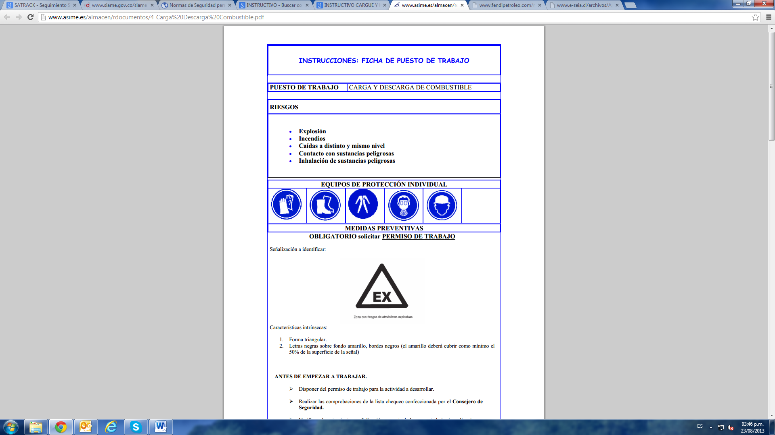 | 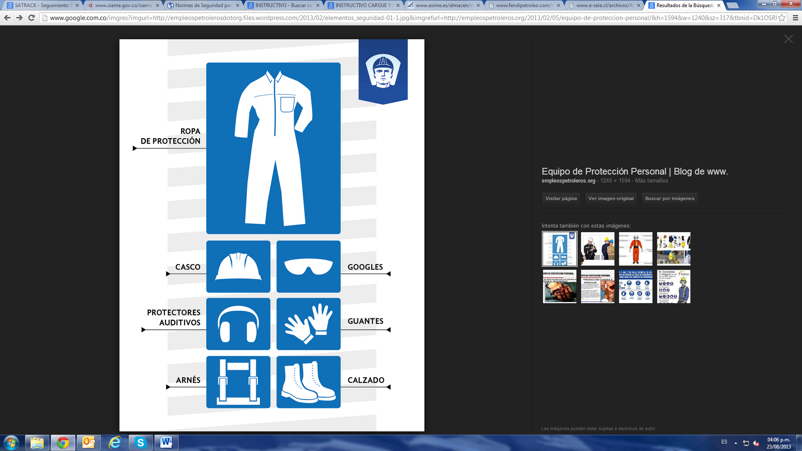
Protección  Respiratoria | Arnés de seguridad | Calzado de seguridad | Guantes  protectores | Casco de seguridad | Ropa de protección

SEÑALES DE PREVENCIÓN
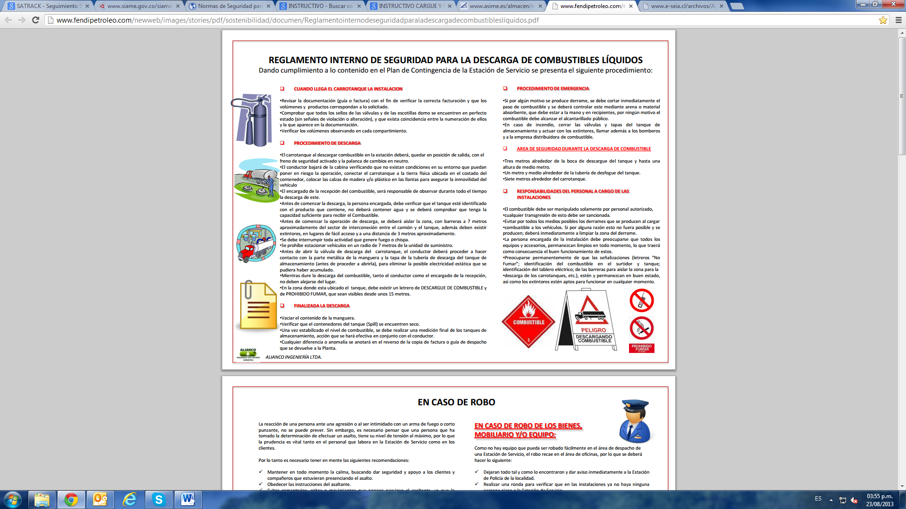 |  |  | 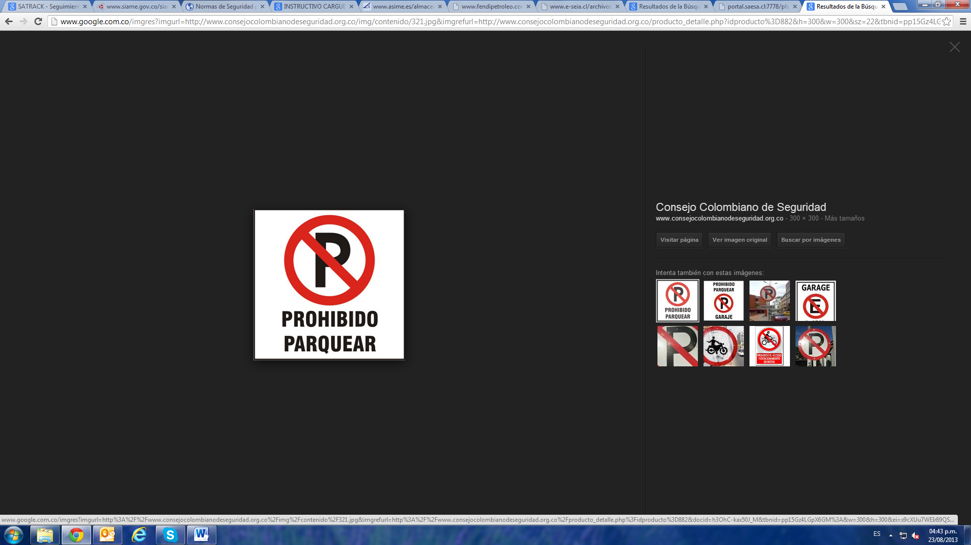 |  | 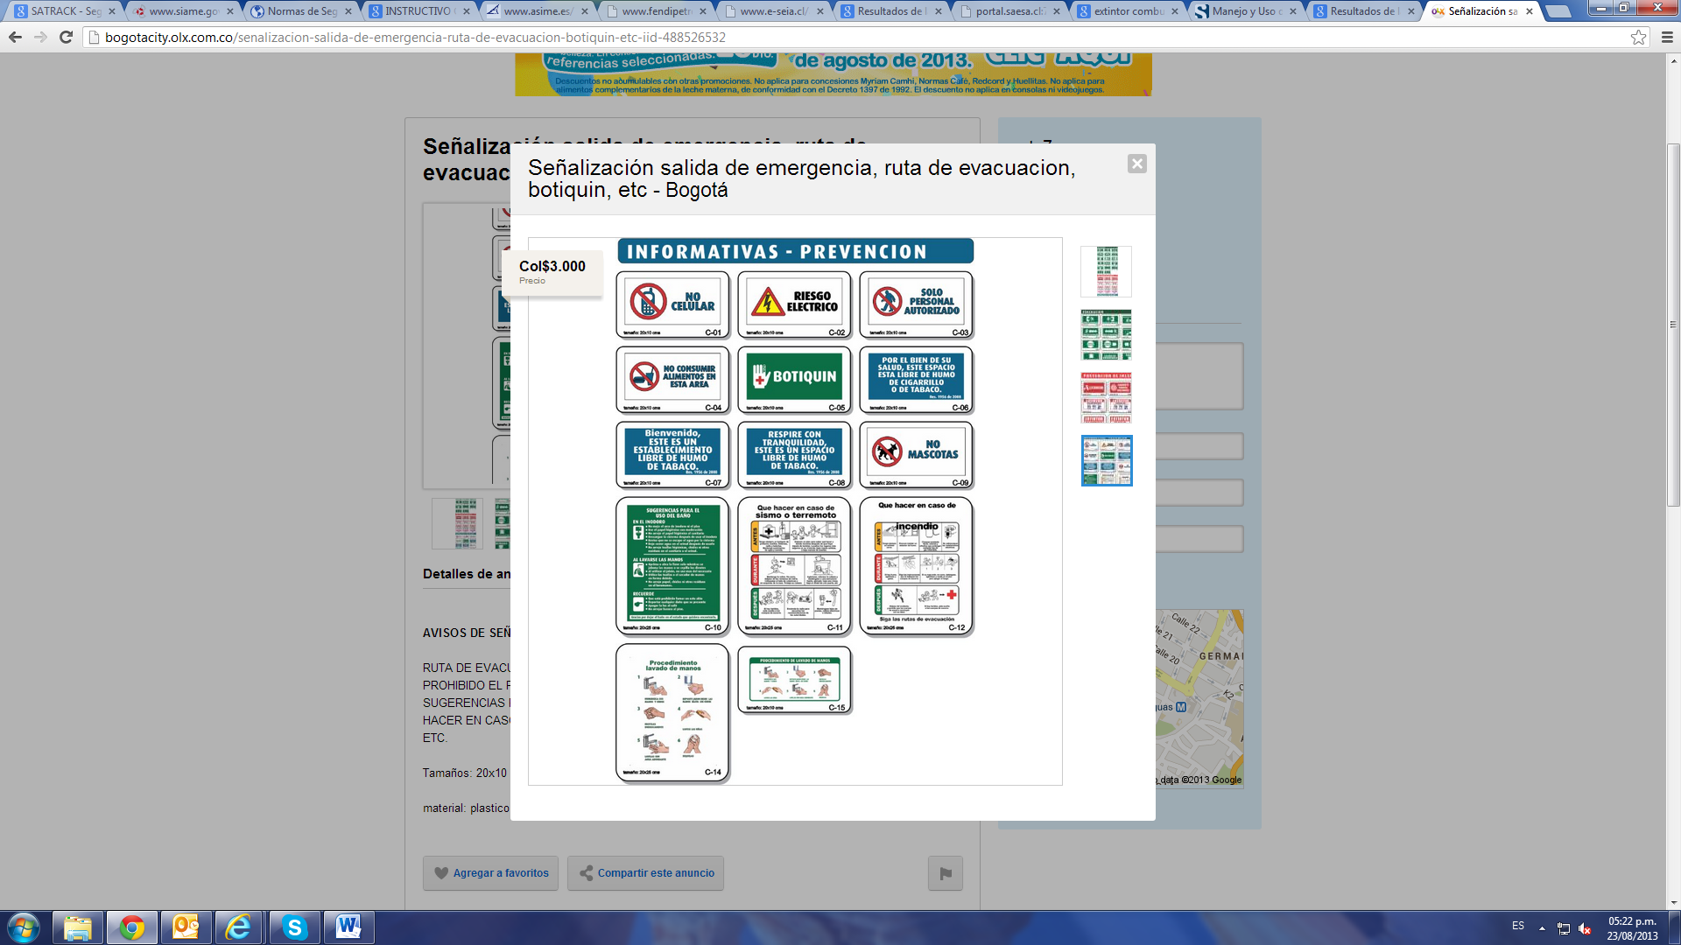

ELEMENTOS UTILIZADOS DURANTE LA DESCARGA
 | 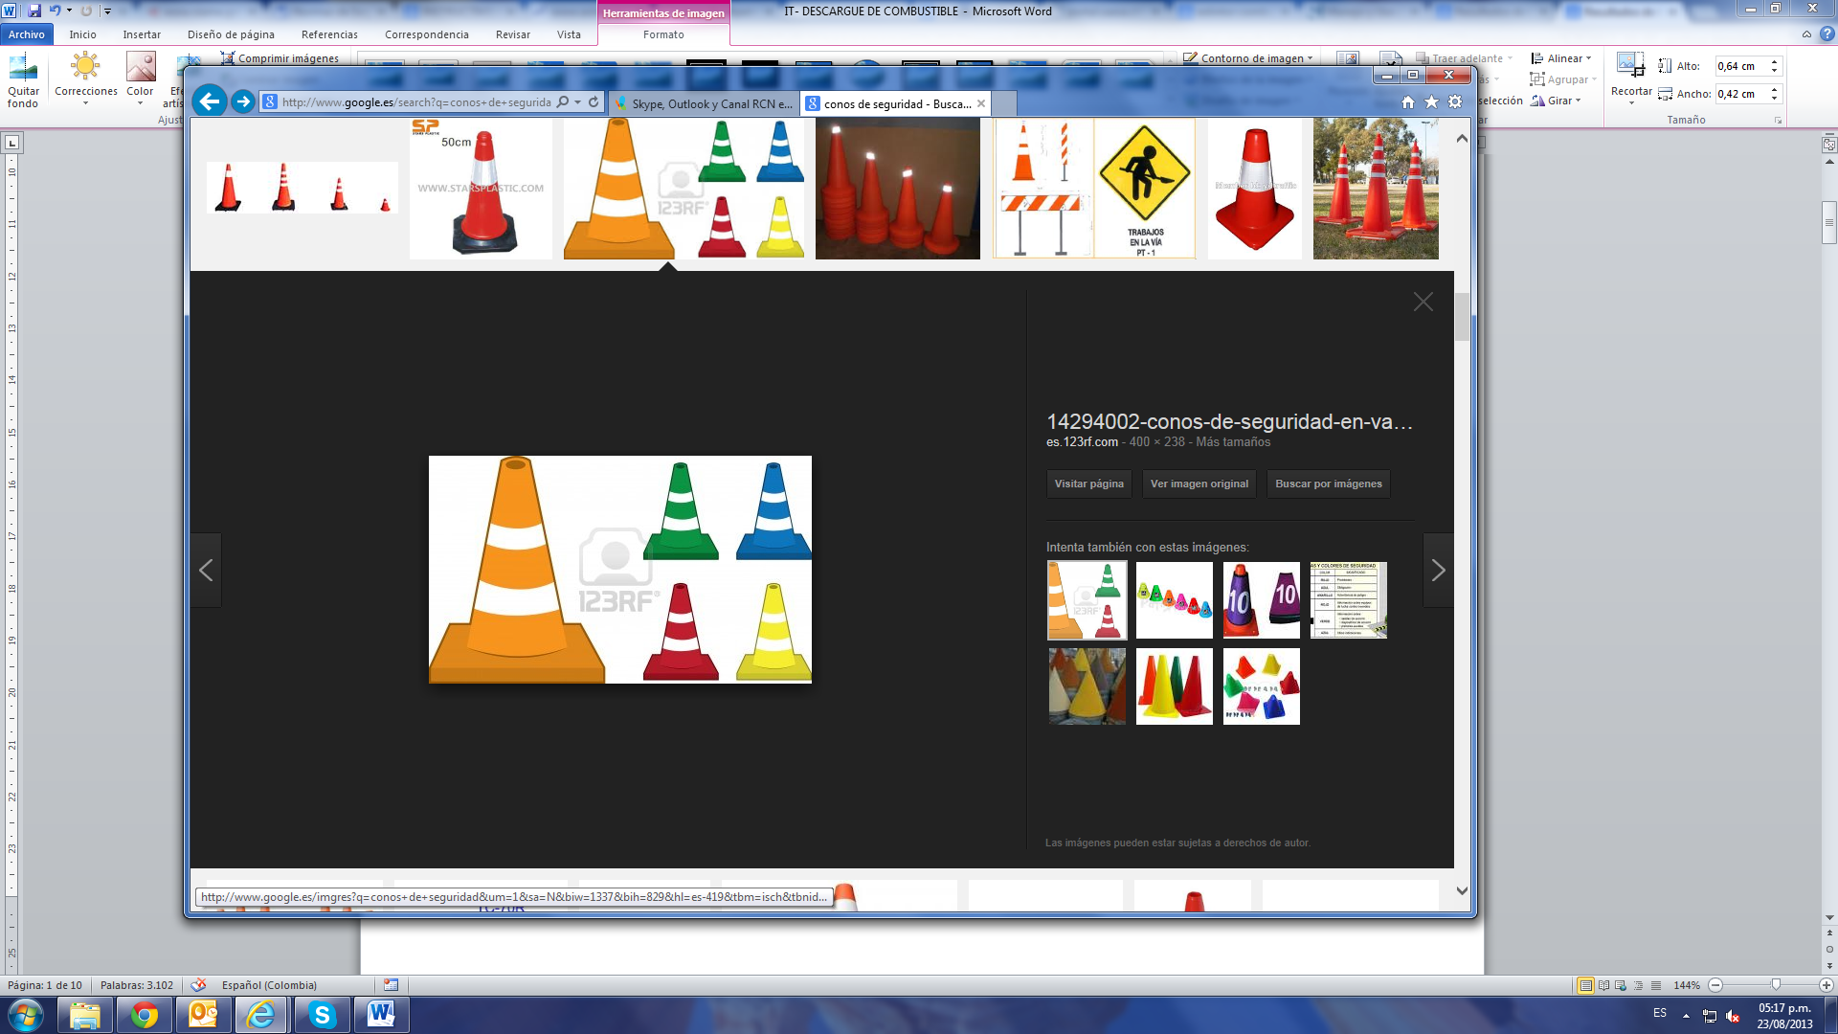 | 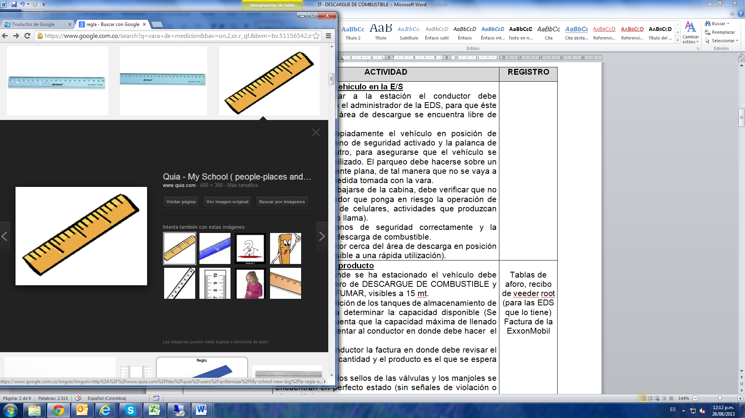 | 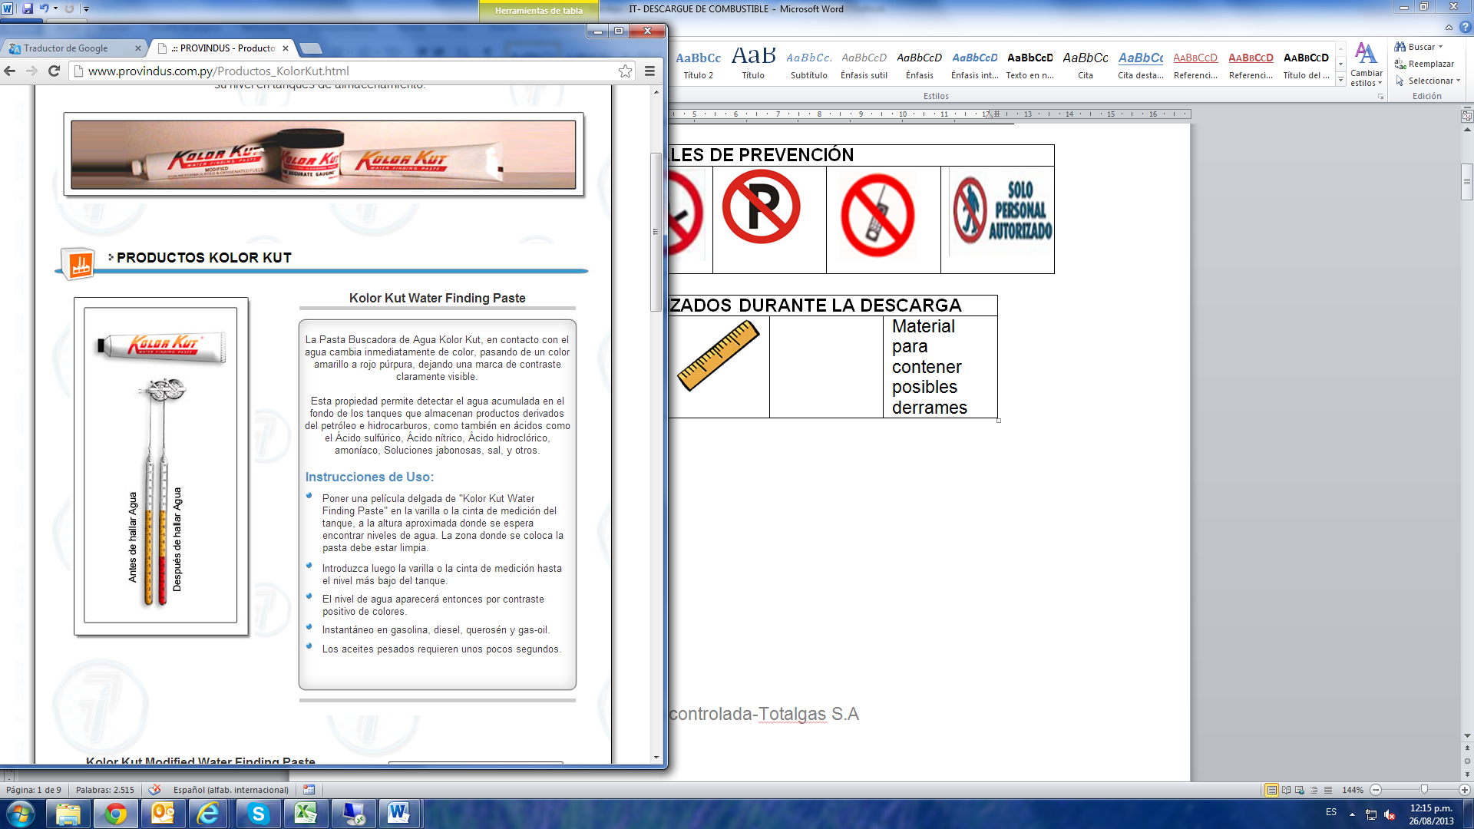 |  | 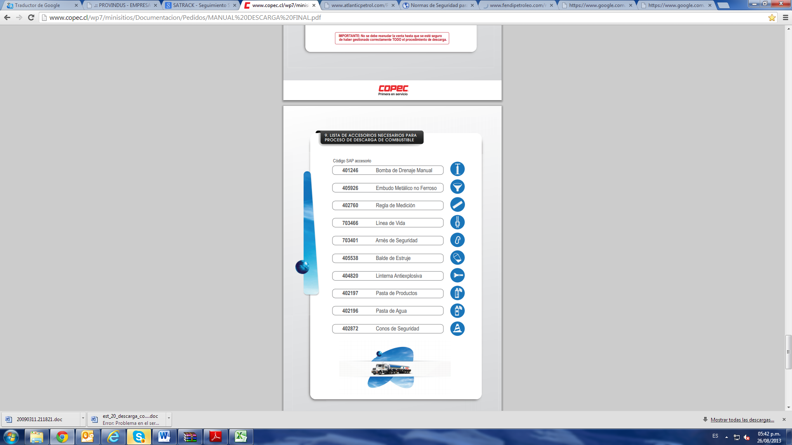
Extintores | Conos reflectivos | Regla o vara de medición | Crema reveladora de agua | Material para contener posibles derrames | Linterna antiexplosión o antichispa

- DESCRIPCIÓN DE ACTIVIDADES
ANTES DE LA OPERACIÓN DE DESCARGUE
Recepción del vehículo en la E/S

- Antes de llegar a la estación el conductor debe comunicarse con el administrador de la EDS, para que éste verifique que el área de descargue se encuentra libre de obstáculos.
- Estacionar apropiadamente el vehículo en posición de salida, con el freno de seguridad activado y la palanca de cambios en neutro, para asegurarse que el vehículo se encuentra inmovilizado. El parqueo debe hacerse sobre un área completamente plana, de tal manera que no se vaya a distorsionar la medida tomada con la vara.
- Despejar el área de descargue aproximadamente 15 metros debe verificarse que no hay nada alrededor que ponga en riesgo la operación de descargue (uso de celulares, actividades que produzcan estática, chispa o llama).
- Aislar el área con avisos preventivos de tal manera que cualquiera pueda observar que se está ejecutando una operación que implica riesgo.
- Colocar los conos de seguridad correctamente y la señalización de descarga de combustible.
- Colocar el extintor cerca del área de descarga en posición de ataque (accesible a una rápida utilización).
- En el lugar donde se ha estacionado el vehículo debe ubicarse un letrero de DESCARGUE DE COMBUSTIBLE y de PROHIBIDO FUMAR, visibles a 15 metros.
- Verificar el nivel de los tanques del vehículo, de acuerdo con la tabla de aforo de cada compartimiento, estas cantidades deben estar escritas al lado de la tapa de cada uno.
- Suspender las ventas o salida de producto durante la operación, para un mejor control de calidad y cantidad.
- Realizar la medición de los tanques de almacenamiento de la estación para determinar la capacidad disponible (Se debe tener en cuenta que la capacidad máxima de llenado es del 90%)
- Solicitarle al conductor la factura en donde debe revisar el destino y que la cantidad y el producto es el que se espera recibir, anotar en el reverso de la factura los datos.
- Comparar las medidas con la factura y programar el descargue según la tabla de aforo. Si se observa alguna anormalidad o una variación superior al 0.5% en gasolina o del 0.3% en Diésel o Biodiesel, no autorice el inicio del descargue dejando constancia en la factura.
- Comprobar que los sellos de las válvulas y los manjoles se encuentran en perfecto estado (sin señales de violación o alteración).
- Comprobar los volúmenes de combustible almacenados en los compartimientos del vehículo con la regla de medición impregnada con la crema reveladora (30 cm en el extremo que se introduce en el tanque), si ésta cambia de color se entra a realizar una verificación del producto más profunda.
- Realizar la identificación y muestreo del producto tomando un recipiente de vidrio transparente y limpio, para determinar si el producto contenido en el compartimento corresponde al registrado en la factura, calidad e integridad del producto, se toma una muestra con una probeta agregándole en partes iguales agua observar la separación de las fases y verificar si el porcentaje contenido de agua está dentro de la norma.
- En caso de registrar alguna novedad respecto de la calidades y/o cantidades recibidas se deberá informar de inmediato al Jefe de logística para que este adelante la investigación correspondiente y defina el procedimiento a emprender, el cual puede ir desde la solicitud de una nueva verificación hasta la suspensión temporal del descargue o la devolución del vehículo a la planta en el evento de confirmar con el mayorista esta acción. En cualquier caso cualquier diferencia deberá ser resuelta antes de iniciar el descargue.

DURANTE EL DESCARGUE

Sólo el personal autorizado debe involucrarse en la operación de descargue.
- Asegurarse que el producto a descargar corresponde al producto contenido en el tanque que recibe.
- Asegurarse que las bocas de medida de los tanques estén cerradas para evitar fuga de vapor o derrames por sobrellenados.
- Asegurarse que las tapas o cúpulas de los compartimientos están completamente cerradas.
- Cerciorarse que no existan goteos o filtraciones de productos para evitar contaminaciones en caso de presentarse, se debe suspender la operación y corregir la situación.
- Conectar la manguera del vehículo a la válvula de descargue introducirla en el tanque de almacenamiento correspondiente, según el color de la tapa (amarillo diésel; rojo gasolina corriente).
- Registrar en el reverso de la copia de la factura las cantidades que se descargan en cada tanque y la distribución que se hace en los tanques de almacenamiento de la estación de servicio.
- Antes de dar apertura a la válvula de descargue del vehículo, el conductor y el vendedor encargado debe hacer contacto con la parte metálica de la manguera y la tapa del tanque de almacenamiento (antes de abrirla), para eliminar la posible electricidad estática que pudiera acumular.

Recomendaciones

- Debe haber supervisión permanente durante el proceso de descarga tanto el conductor como el encargado de recibir el producto deben estar pendientes.

- En caso de presentarse un derrame, se debe cortar inmediatamente el paso de combustible y se debe controlar con material absorbente (arena, cisco u otro), se debe evitar al máximo que el combustible ingrese a la red de alcantarillado público.
- En caso de incendio, cerrar inmediatamente las válvulas y las tapas de almacenamiento y actuar con los extintores, llamar a los bomberos.
FINALIZACIÓN DE LA DESCARGA
- Revisar las escotillas del vehículo para verificar que se haya descargado la totalidad del combustible.
- Vaciar el contenido de la manquera y proceder a guardarla.
- Una vez estabilizado el nivel de combustible se deberá realizar una medición final de los tanques de almacenamiento.
- Comparar la cantidad medida contra la que figura en la factura y contra la cantidad medida inicialmente en los compartimientos del vehículo. Si existe una variación superior al 0.5% para gasolinas y/o del 0.3% en Diésel, se debe repetir el punto 24 y de observar que existe remanente escurrir el vehículo y realizar nuevamente la medición.
- Firmar las copias de las facturas y el plan de descargue en señal de recibido a satisfacción si el volumen recibido en los tanques coincide con las cantidades facturadas. En caso contrario se debe realizar la correspondiente observación manifestando la cantidad y la palabra FALTANTE o SOBRANTE luego se debe firmar y efectuar el seguimiento a la diferencia.

MEDIDAS CORRECTIVAS ANTE CONTAMINACION DE COMBUSTIBLE
CONTAMINACION EN TANQUE DE ALMACENAMIENTO POR DESCARGUE INCORRECTO
Identificar el tipo de contaminación
Suspender las ventas en las islas que son abastecidas por el tanque afectado, apagar la motobomba y los equipos. Informar a todo el personal de la EDS el cese en la isla hasta previo aviso.
Precisar la cantidad de inventario almacenado previo a la contaminación y posterior a la misma.
El responsable de la EDS afectada debe informar al Ingeniero Químico o al Gerente de Territorio del Agente distribuidor (Exxonmobil), los pormenores de la situación y actuar según las instrucciones que imparta (Las acciones correctivas o de contingencia aplicadas varían según la situación, ya que hay variables que influyen y pueden poner en un contexto diferente la situación, ya sea por cantidad descargada, tiempo de reacción, tiempo en que se tarda en notar la contaminación, entre otras)
Dependiendo el tipo de contaminación se opta por hacer pequeñas purgas (ya sea con combustible y/o aditivos según sea el caso) proporcionales a la cantidad de combustible total contaminado, para ello debe contarse con un tanque disponible para realizar el trasiego y realizarle dichas adiciones.
CONTAMINACION DE VEHICULOS
Esta situación se presenta cuando se le dispensa al vehículo un tipo de combustible que no es el utilizado
Una vez se identifica la contaminación se procede a bloquear de forma inmediata el vehículo (evitar la ignición, “empujarlo”)
Despejar el área donde se realiza el tanqueo del vehículo y proceder a aislarlo, llevarlo a una zona en donde se pueda realizar trabajos mecánicos y en donde haya buen flujo de aire (mínimo 30 mts del área de los surtidores)
Determinar la cantidad que contenía el vehículo antes de producirse la contaminación, para que le sea repuesto al cliente.
Contactar al personal calificado e idóneo para que realice la extracción del combustible (en ocasiones debe realizarse el desmonte del tanque para poder ejecutar el proceso de limpieza y purga del sistema de inyección).
IMPORTANTE: El responsable de causar la contaminación del vehículo debe asumir el 100% de los costos de los procedimientos que deben aplicarse al vehículo (mano de obra del mecánico, repuestos si es necesario y el combustible que este traía antes de ser contaminado). La forma de pago será establecida mediante acuerdo con el administrador.

Nota: Cualquier aporte y/o sugerencia por favor notificar al área de procesos.

Elaboró:  ____________________________  PROCESOS ORGANIZACIONALES | Revisó:  _______________________________ OSCAR FERNANDO VALDES M.  LOGISTICA Y PROCESOS | Aprobó:  _________________________________  JAIRO ALFONSO CONTRERAS  GERENCIA GENERAL

